Сообщение о возможном установлении публичного сервитута
В соответствии со ст. 39.42 Земельного кодекса Российской Федерации администрация Окуловского муниципального района информирует правообладателей земельных участков о возможном установлении публичного сервитута по ходатайству ПАО «Россети Северо-Запад» сроком на 10 лет с целью реконструкции и эксплуатации объекта электросетевого хозяйства ВЛ-10 кВ Л-3 ТПС 110 кВ Боровёнка по титулу «Реконструкция ВЛ-10 кВ Л-5 ПС 110 кВ Бор, ВЛ-10 кВ Л-1 ПС Торбино, ВЛ-10 кВ Л-3 ТПС 110 кВ Боровенка, ВЛ-10 кВ Л-3 10 кВ РП Окуловка-1, ВЛ-0,4 кВ Л-1 от ТП-10/0,4 кВ «Снарево» в Окуловском районе Новгородской области (ориентировочная протяженность участков ЛЭП 6,18 км) (Соглашение о компенсации №КРП-НОВ-00007/24 рег 631/520/24 от 18.10.2024г. с ООО «ВСМ Две Столицы»). 2 этап – Строительство участка Великий Новгород ВСМ (искл.) – Валдай ВСМ (искл.)», общей площадью 33691 кв.м., в том числе:
- на часть земель, государственная собственность на которые не разграничена, в кадастровом квартале 53:12:0571001, местоположение: Новгородская область, Окуловский муниципальный район, площадью 1580 кв.м.;
- на часть земельного участка с кадастровым номером 53:12:0566001:33, расположенного по адресу: Новгородская обл., р-н Окуловский, Окуловское лесничество, Боровенковское участковое лесничество, лесной квартал № 216, площадью 10991 кв.м.;
- на часть земельного участка с кадастровым номером 53:12:0566001:228, расположенного по адресу: Российская Федерация, Новгородская область, Окуловский муниципальный район, площадью 1694 кв.м.;
- на часть земельного участка с кадастровым номером 53:12:0566001:31, расположенного по адресу: Новгородская обл., р-н Окуловский, Окуловское лесничество, Боровенковское участковое лесничество, площадью 6705 кв.м.;
- на часть земельного участка с кадастровым номером 53:12:0566001:224, расположенного по адресу: Российская Федерация, Новгородская область, Окуловский район, Окуловское лесничество, Боровенковское участковое лесничество, квартал 230 (выдела 60, 61, части выделов 8, 17, 20, 21), площадью 1566 кв.м.;
- на часть земельного участка с кадастровым номером 53:12:0571001:8, расположенного по адресу: Новгородская обл., р-н Окуловский, Окуловское лесничество, Боровенковское участковое лесничество, площадью 9388 кв.м.;
- на часть земельного участка с кадастровым номером 53:12:0571001:146, расположенного по адресу: Российская Федерация, Новгородская область, Окуловский район, Окуловское лесничество, Боровенковское участковое лесничество, квартал 246 (выдела 61, 62, части выделов 38, 39, 45, 47, 48, 49, 56), квартал 100 (части выделов 4, 6, 44), площадью 1767 кв.м.
Графическое описание местоположения границ публичного сервитута:
Публичный сервитут для реконструкции и эксплуатации объекта электросетевого хозяйства ВЛ-10 кВ Л-3 ТПС 110 кВ Боровёнка по титулу «Реконструкция ВЛ-10 кВ Л-5 ПС 110 кВ Бор, ВЛ-10 кВ Л-1 ПС Торбино, ВЛ-10 кВ Л-3 ТПС 110 кВ Боровенка, ВЛ-10 кВ Л-3 10 кВ РП Окуловка-1, ВЛ-0,4 кВ Л-1 от ТП-10/0,4 кВ «Снарево» в Окуловском районе Новгородской области (ориентировочная протяженность участков ЛЭП 6,18 км) (Соглашение о компенсации №КРП-НОВ-00007/24 рег 631/520/24 от 18.10.2024г. с ООО «ВСМ Две Столицы»). 2 этап – Строительство участка Великий Новгород ВСМ (искл.) – Валдай ВСМ (искл.)».
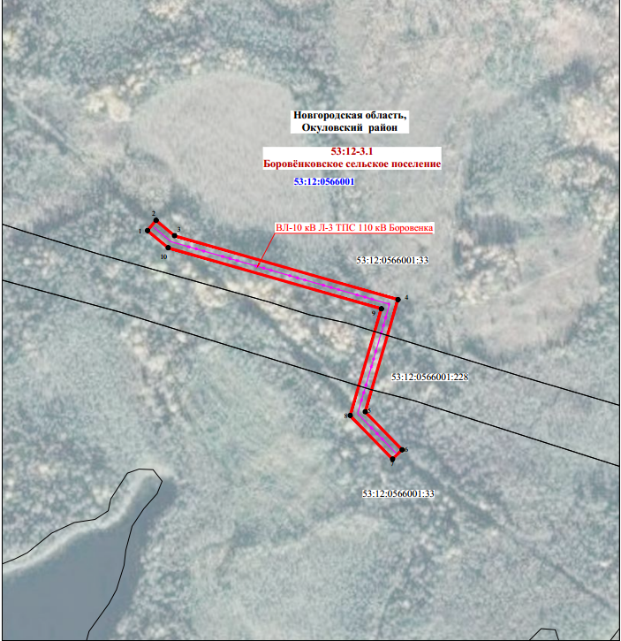 | 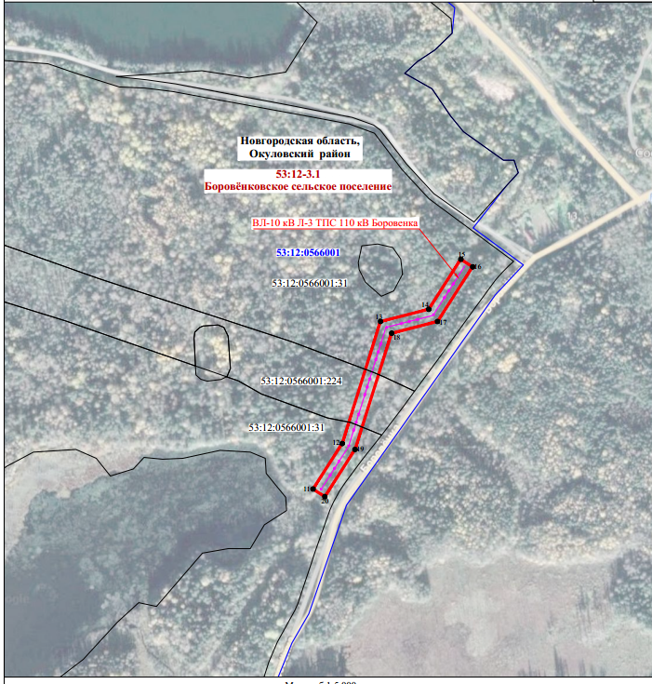 | 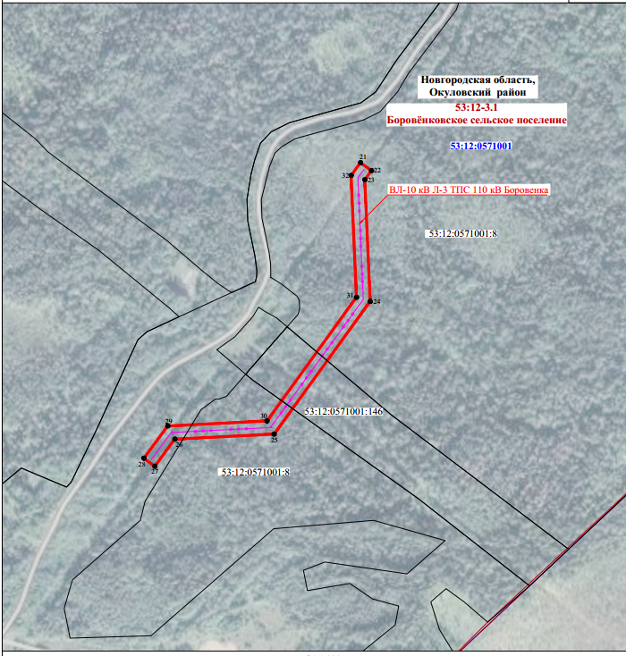

Сообщение о поступившем ходатайстве об установлении публичного сервитута размещено на официальном сайте муниципального образования «Окуловский муниципальный район» в информационно-телекоммуникационной сети «Интернет».
Схема территориального планирования Окуловского муниципального района, утверждена решением Думы Окуловского муниципального района от 26.12.2012 №187.
Генеральный план Боровёнковского сельского поселения, утвержден решением Совета депутатов Боровёнковского сельского поселения от 15.12.2011 №63.
Информация об утвержденных документах территориального планирования, документация по планировке территории, программа комплексного развития систем коммунальной инфраструктуры Окуловского городского поселения размещена на официальном сайте муниципального образования «Окуловский муниципальный район» в информационно-телекоммуникационной сети «Интернет».
Заинтересованные лица в течение пятнадцати дней со дня опубликования настоящего сообщения могут ознакомиться с поступившим ходатайством об установлении публичного сервитута и прилагаемым к нему описанием местоположения границ публичного сервитута по адресу: в Администрацию Окуловского муниципального района по адресу: Новгородская область, Окуловский район, г.Окуловка, ул.Кирова, д.6, каб.23, контактный телефон (81657) 21-400, по рабочим дням с 08.00 до 17.00, перерыв на обед с 13.00 до 14.00.
Правообладатели земельных участков, в отношении которых испрашивается публичный сервитут, если их права (обременения права) не зарегистрированы в Едином государственном реестре недвижимости, могут обратиться с заявлением об учете их прав на земельные участки с приложением копий документов, подтверждающих эти права в Администрацию Окуловского муниципального района в рабочие дни с 8.00 до 13.00 и с 14.00 до 17.00 ч., по адресу: Российская Федерация, Новгородская область, Окуловский район, г.Окуловка, ул.Кирова, д.6, контактный телефон (81657) 21-400. Последний день подачи заявления 09 октября 2025 года.

